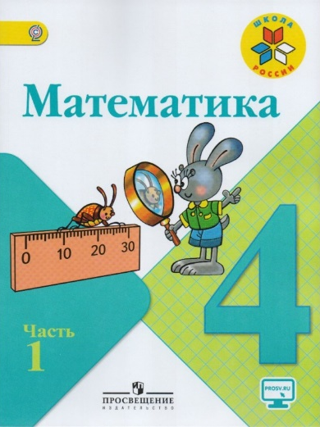
Иващенко Т.А. 4 класс.

Математика 11.02.2022

Урок № 86. Тема 6. ЧИСЛА, КОТОРЫЕ БОЛЬШЕ 1000. Сложение и вычитание

Тема. Письменное деление на числа, оканчивающиеся нулями.

Цель урока: Совершенствовать вычислительные навыки, умение решать задачи изученных видов.; развивать логическое мышление.

1. Просмотрите видеоурок
https://vk.com/video626198311_456239037
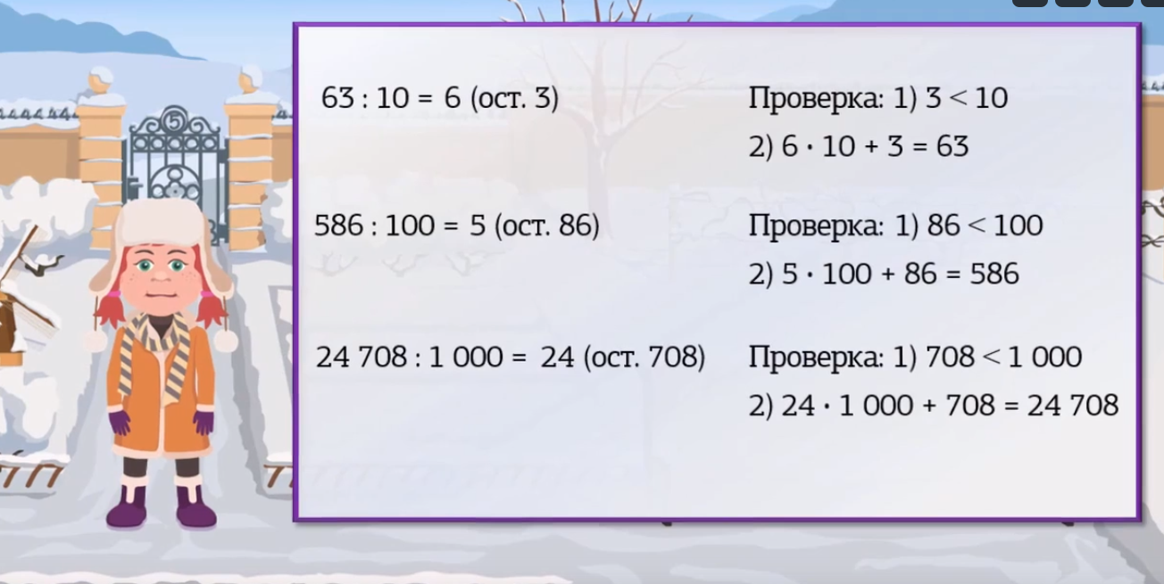

2. Задания для контроля
-Ребята, с каким приемом деления мы познакомились сегодня?
- Как выполнить деление на числа, оканчивающиеся нулями?
-Что еще повторили?

Домашнее задание:
- Страница 32, решить № 120, 122

На высокий уровень: стр. 32 № 123

Решить и записать задания в тетрадь. Для обратной связи можно использовать электронную почту t.a.ivashchenko@mail.ru ВК, ОК, мессенджеры WhatsApp и Viber.

.

